泰山小学2020-2021学年特色中队建设计划
班级 | 一（4）班 | 班主任 | 陈心怡
个性名称 | 小白鸽中队 | 班徽
班歌 | 我要飞得更高
班级口号 | 向往蓝天 放飞梦想
班级目标 | 每一个孩子都是阳光下展翅的小白鸽，能全身投入到小学生活中。认真学习，开动脑筋，体会快乐。尊敬师长，团结他人，追求快乐。遵守规则，分工合作，营造快乐。爱护绿化，阅读好书，得到快乐。
中队集体照片：
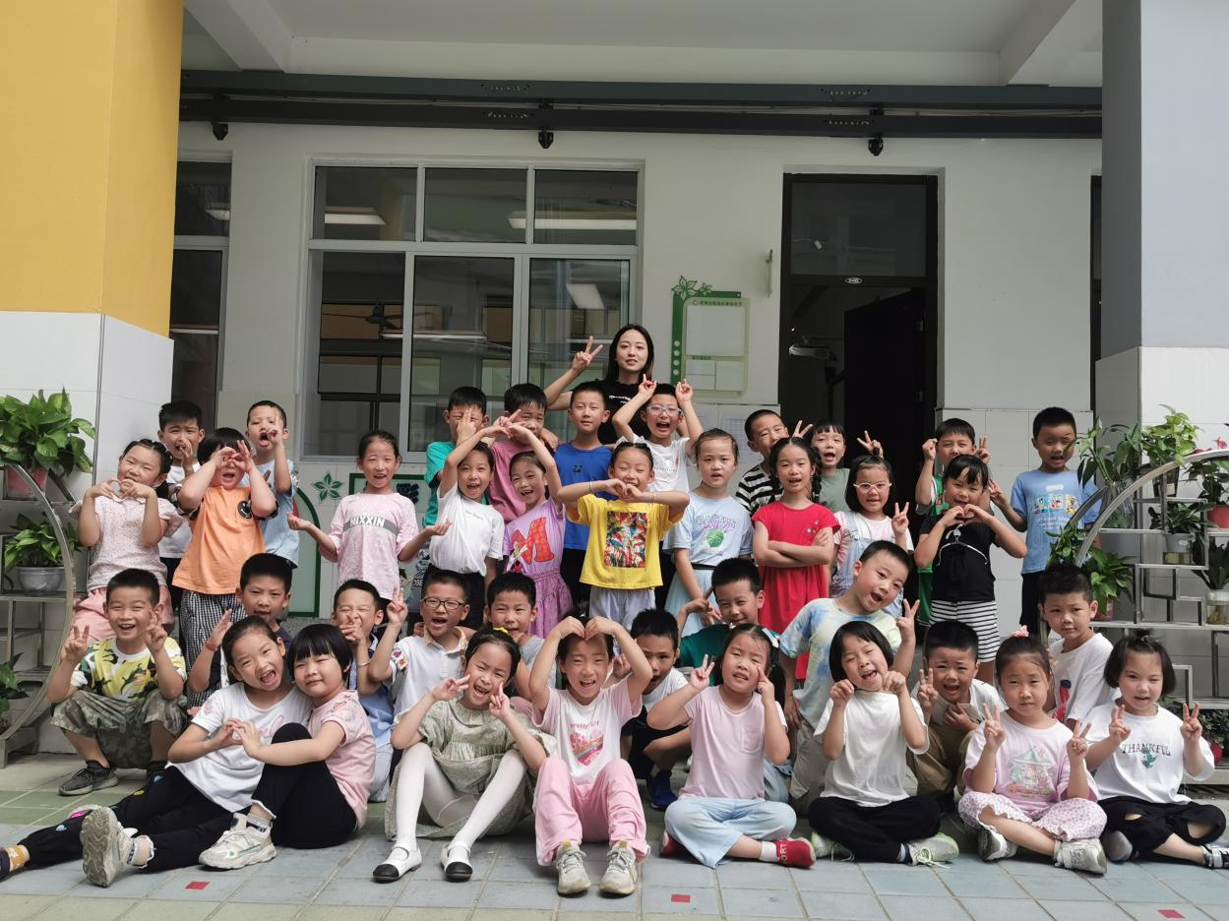
一、阵地建设
（环境布置要与特色中队名称相匹配，除固定板块还有哪些布置？要有清晰的区域划分。）
1（ 照片 ）、在蔚蓝的天空中，39只“小白鸽”纯洁善良的小白鸽正整装待发向着理想奋飞。中队的队员们崇尚真、善、美，渴望真情和友谊，向往纯洁和美丽，共同组成可爱的大家庭。
2（心愿栏）39颗蓬勃跳动的心，39个美好的愿望，39个美好的理想，也将从这里起航，他们将在蔚蓝的天空中展翅翱翔，在无边的学海中搏击风浪。飞翔吧，可爱的孩子们！飞翔吧，我们的小白鸽中队！
3（光荣榜）这里是英雄聚会的场所，这里是展示成就的舞台。凡是小朋友的取得的各项荣誉都将在这里公示，给每位小朋友都能在这里留下骄傲的回忆。

二、组织建设
- 传授方法
学生的才干不是天生就有的，是从实践中锻炼出来的，在具体工作中，班主任可以从三方面入手给班干部传授方法。
1、“扶着走”
“扶着走”的关键是抓好“第一次”。个新的班集体组成以后，对于新产生的小干部来说会遇到一连串的第一次--第一次组织早读，第一次带领学生劳动，第一次组织课外活动等在“第一次”前，班主任要耐心指导，手把手地教。
- “领着走”
这是半扶半放阶段。班干部有了一些工作实践经验以后，班主任可在各种具体工作之前，请小干部提前设想，提前安排，自己充当参谋。
3、“放开走”
班干部有了一定的工作能力后，班主任应放手让他们大胆地工作。“放开走”并不是撒手不管，班主任可定期召开班干部例会让班干部互相交流经验，开展批评和自我批评。班主任要大力表扬敢于管理、独挡一面的干部，在班干部中形成比、学、赶、帮、超的局面。
二、严格要求
1、当班干部犯了错误，或与同学发生矛盾时，班主任要一视同仁。
2、要强化班干部的服务意识，要求班干部对同学“一视同仁”。
3、教育班干部不要翘尾巴。
三、树立威信
班主任要主动热情地帮小干部树立威信。让班干部们明确自己的职责。
组织建设要得力。家长委员会是沟通家校的桥梁。依民主程序，遵“三公”原则，选出有广泛代表性和较高知识层次的家长，组成家长委员会。特别要选一个组织协调能力强，热心、了解、支持教育的牵头人。
教育理念要合一。必须经常性地举办各种形式的学习交流活动，适时给予家委会成员“充电”，使他们始终坚定教育教学大方向，与学校教育理念合一。从而使他们的工作永远走在科学的轨道上，与学校教育形成合力。
各司其职要同“的”。建立家长委员会，目的在于让每一位学生，都能在学校、家庭、社会的协同作用下，全面、健康、和谐、个性化地成长。家长委员会要发挥自身优势，在家长、社会这头，多做正确的舆论引导，为学校素质教育的开展，营造一个良好的文化氛围。
工作开展要创新。创新工作方式，首先体现在学校主导作用的发挥上。学校要让家委会既有位，又有为。让他们感到，其工作既能促进学校发展，又能改善家庭教育；既惠及了自家孩子，又助益了全校学生。有成就感和满足感。
创新工作方式，还体现在家长委员会自身工作的开展上：在配合校方举办家长学校的形式和内容方面，在宣传教育方针政策的方法和措施方面，在协助学生课外实践活动的趣味和效果方面……多动脑筋，多想办法。真正使各项工作让家长信服，让社会认同，让学校满意，让孩子受益……

三、活动规划
九月份
1、联谊活动。（爱我校园、自我介绍、认识新朋友）
2、学校常规教育
3、班徽征集，小白鸽班级口号训练，班歌比赛
4、制定小白鸽班级公约。
5、光盘行动比赛
十月份
1、开展爱国主义、民族精神等主题教育活动
2、班级文化建设评比
3、八礼四仪教育。
4、切合重阳节，开展“尊老爱老”的主题活动。
十一月份
1、心理健康、法制安全等教育
2、“看看我方块字”开展写字比赛。
3、社会主义核心价值观宣传教育
4、特殊群体学生教育帮扶
十二月份
1、开展“我是神气的小学生”系列活动。
2、冬爷爷的礼物。
3、“我为他竖起大拇指”，真诚赞美，看到他人长处，向优秀同学看齐。
2022年元月——二月
1、迎新春学生书画作品征集评比。
2、完成学生操行评语、学生评优、学生成长记录袋
四、评价机制
1、评价要准确、有针对性，语言要饱含鼓励。
2、评价要及时符合学生的心理特点和年龄特点。
3、评价要注意发现学生的闪光点

